背景：xdatapipe项目

展示：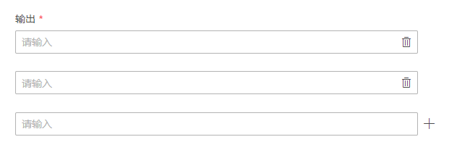

代码：

**第一种数组形式**

Key相当于output 数组，index是数组索引，prop绑定数组中的每一项，v-model也是绑定的数组中的每一项。

这样，数组格式为 output:[‘a’,’b’,’c’]

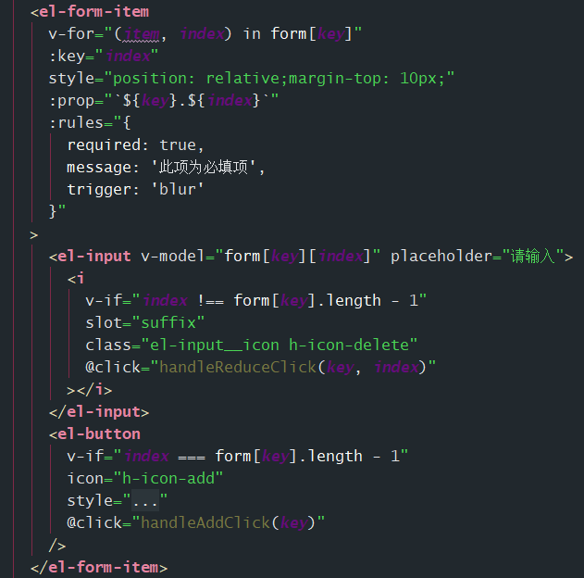

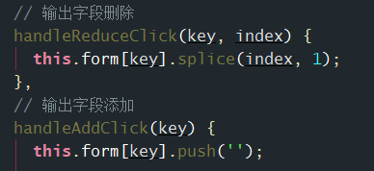

**还有一种形式：**

输出数组的形式为output:[{field:’a’},{field:’b’},{field:’c’}]

